МИНИСТЕРСТВО НАУКИ И ВЫСШЕГО ОБРАЗОВАНИЯ РОССИЙСКОЙ ФЕДЕРАЦИИ

Федеральное государственное бюджетное образовательное учреждение высшего образования

«Казанский национальный исследовательский технический университет

им. А.Н. Туполева – КАИ»

Институт компьютерных технологий и защиты информации

Отделение СПО ИКТЗИ (Колледж информационных технологий)

ЛАБОРАТОРНАЯ РАБОТА №2

по дисциплине

Разработка программных модулей

Тема: «Диспетчеры компоновки»

Работу выполнил

Студент гр.4235

Желваков А. С.

Принял

Преподаватель Лоповок Е.Е.

Казань 2024

**Цель работы:**

Ознакомиться и приобрести практические навыки для работы с диспетчерами компоновки в WPF.

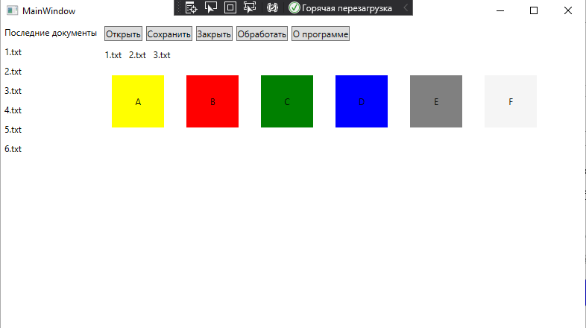Рис. 1 - Главный экран

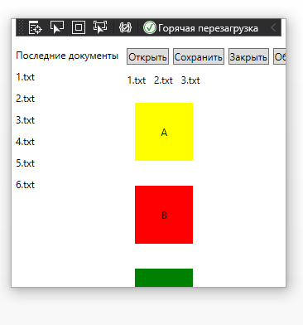

Рис. 2 - Результат изменения размеров окна

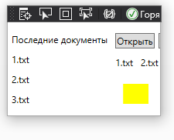

Рис. 3 - Результат изменения размеров окна

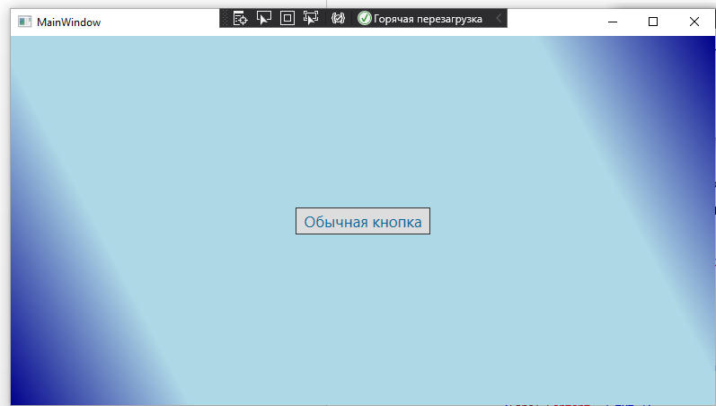Рис. 4 - Градиент на фоне

**Листинг Задания №1**

<Window x:Class="MainWindow"

xmlns="http://schemas.microsoft.com/winfx/2006/xaml/presentation"

xmlns:x="http://schemas.microsoft.com/winfx/2006/xaml"

xmlns:d="http://schemas.microsoft.com/expression/blend/2008"

xmlns:mc="http://schemas.openxmlformats.org/markup-compatibility/2006" mc:Ignorable="d"

Title="MainWindow" Height="450" Width="800">

<Grid>

<Button x:Name="Btn1"

HorizontalAlignment="Center"

VerticalAlignment="Center"

Width="150"

Height="30"

FontSize="17"

Content="Обычная кнопка"

Foreground="#006699"

BorderBrush="#303030" >

</Button>

<Grid.Background>

<LinearGradientBrush StartPoint="1,0" EndPoint="0,1" >

<LinearGradientBrush.GradientStops>

<GradientStop Color="DarkBlue" Offset="0.0" />

<GradientStop Color="LightBlue" Offset="0.2" />

<GradientStop Color="LightBlue" Offset="0.8" />

<GradientStop Color="DarkBlue" Offset="1" />

</LinearGradientBrush.GradientStops>

</LinearGradientBrush >

</Grid.Background>

</Grid>

</Window>

**Листинг Задания №2**

<Window x:Class="MainWindow"

xmlns="http://schemas.microsoft.com/winfx/2006/xaml/presentation"

xmlns:x="http://schemas.microsoft.com/winfx/2006/xaml"

xmlns:d="http://schemas.microsoft.com/expression/blend/2008"

xmlns:mc="http://schemas.openxmlformats.org/markup-compatibility/2006" mc:Ignorable="d"

Title="MainWindow" Height="450" Width="800">

<DockPanel>

<StackPanel HorizontalAlignment="Left">

<Label Content="Последние документы"/>

<Label Content="1.txt"/>

<Label Content="2.txt"/>

<Label Content="3.txt"/>

<Label Content="4.txt"/>

<Label Content="5.txt"/>

<Label Content="6.txt"/>

</StackPanel>

<StackPanel Orientation="Horizontal" DockPanel.Dock="Top">

<Button Content="Открыть" Margin="5 5 5 5"></Button>

<Button Content="Сохранить" Margin="0 5 5 5"></Button>

<Button Content="Закрыть" Margin="0 5 5 5"></Button>

<Button Content="Обработать" Margin="0 5 5 5" ></Button>

<Button Content="О программе" Margin="0 5 5 5"></Button>

</StackPanel>

<StackPanel Orientation="Horizontal" DockPanel.Dock="Top">

<Label Content="1.txt"/>

<Label Content="2.txt"/>

<Label Content="3.txt"/>

</StackPanel>

<WrapPanel Orientation="Horizontal" >

<Label Height="70px" Width="70px" HorizontalContentAlignment="Center" Margin="15" VerticalContentAlignment="Center" Background="Yellow" Content="A" ></Label>

<Label Height="70px" Width="70px" HorizontalContentAlignment="Center" Margin="15" VerticalContentAlignment="Center" Background="Red" Content="B" ></Label>

<Label Height="70px" Width="70px" HorizontalContentAlignment="Center" Margin="15" VerticalContentAlignment="Center" Background="Green" Content="C" ></Label>

<Label Height="70px" Width="70px" HorizontalContentAlignment="Center" Margin="15" VerticalContentAlignment="Center" Background="Blue" Content="D" ></Label>

<Label Height="70px" Width="70px" HorizontalContentAlignment="Center" Margin="15" VerticalContentAlignment="Center" Background="Gray" Content="E" ></Label>

<Label Height="70px" Width="70px" HorizontalContentAlignment="Center" Margin="15" VerticalContentAlignment="Center" Background="WhiteSmoke" Content="F" ></Label>

</WrapPanel>

</DockPanel>

</Window>